### **Soal Prioritas 1**

manfaatkan project yang telah kalian buat pada tugas sebelumnya dan lakukan hal-hal berikut.

1. Buat halaman baru dan buat sebuah galeri yang menampilkan gambar gambar dalam bentuk grid!
2. Gunakan Gridview saat pembuatan soal no 1!
3. buatlah agar setiap gambar dapat ditampilkan pada bottomsheet saat ditekan
4. Buat agar tiap gambar pada bottomsheet dapat ditampilkan pada dialog saat ditekan
5. Pada dialog, berikan 2 pilihan ya & tidak. Jika memilih ya maka akan masuk ke halaman baru dan jika memilih tidak akan menutup dialog
6. **Halaman Utama Menampilkan Image Menggunakan GridView**

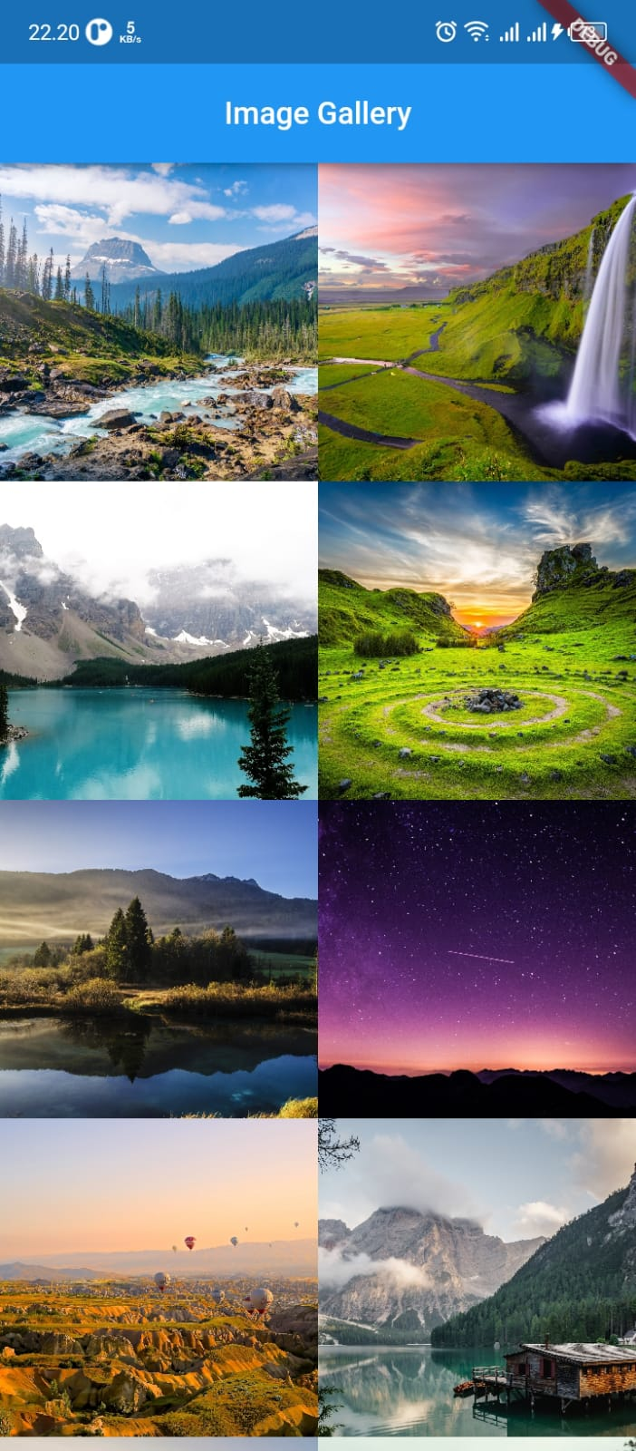

1. **Ketika Gambar di Klik maka akan Muncul ModalBottomSheet yang berisi gambar dan tombol yes/no**

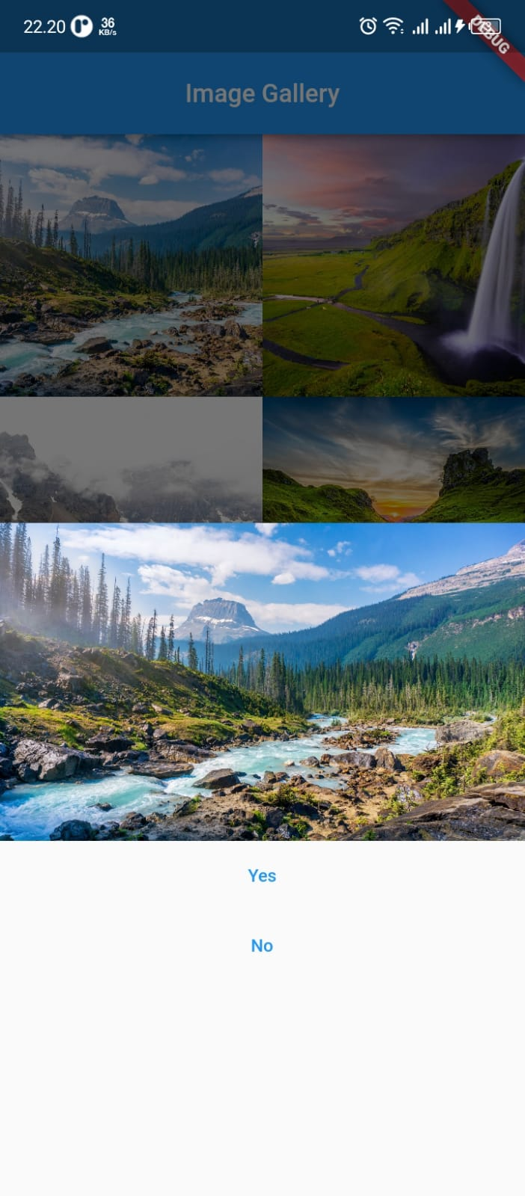

1. **Jika klik yes maka akan diarahkan ke halaman baru dan menampilkan gambar yang di klik tadi**

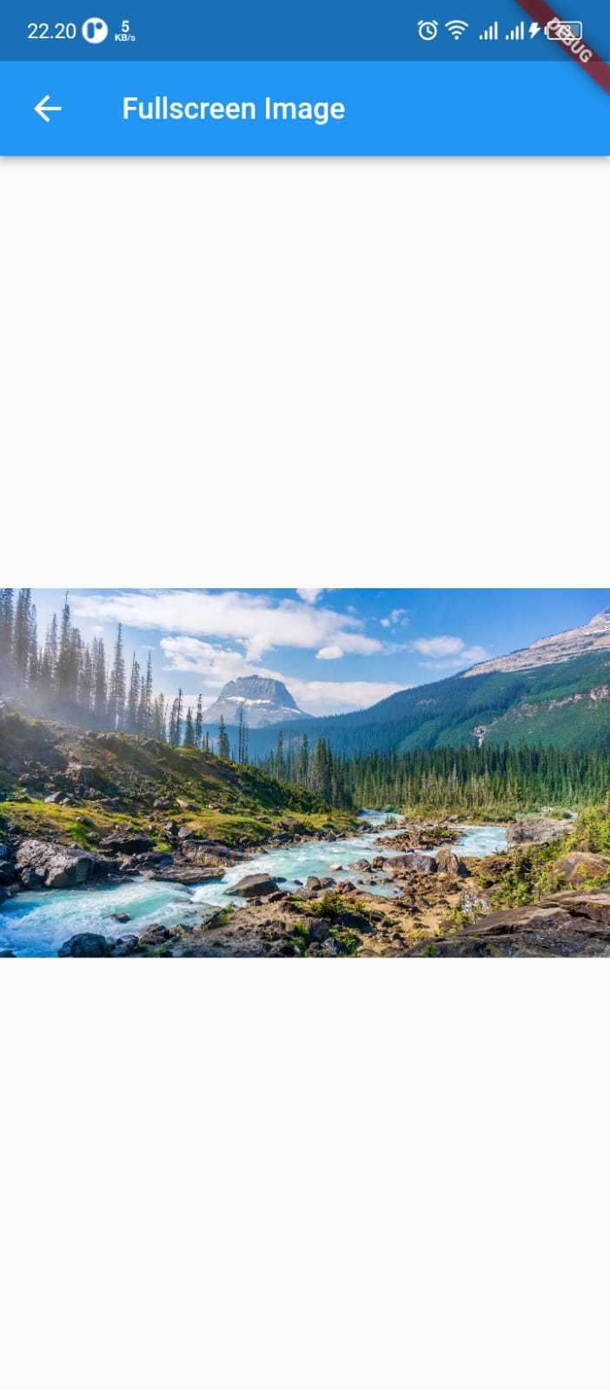

### **Soal Prioritas 2**

1. **Modifikasi navigasi aplikasi yang telah dibuat dengan menggunakan routes.**
2. **hubungkan setiap halaman yang telah kalian buat sampai sekarang dengan navigation di flutter.**
3. **Kode untuk mendaftarkan route yang berfungsi untuk mendaftarkan halaman mana yang mau dibuka pertama dan untuk berpindah halaman.**

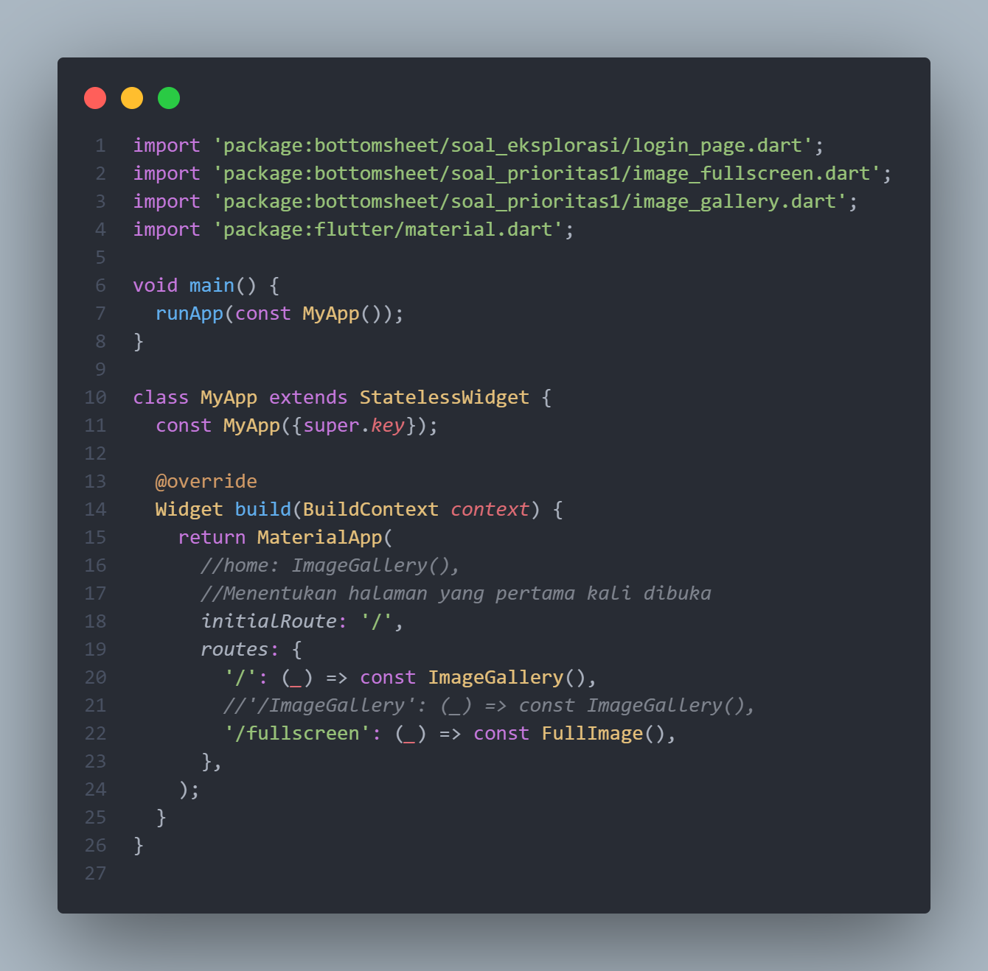

1. **Casenya disini adalah ketika klik tombol yes pada ModalBottomSheet maka akan mengarah ke halaman baru untuk menampilkan gambar yang di klik/pilih sebelumnya dan untuk navigasinya menggunakan route.**

